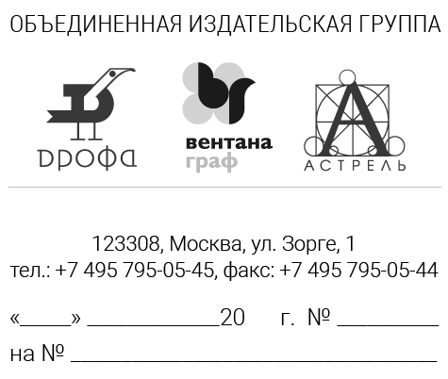
В связи с тем, что Научно-методическим советом по учебникам Министерства науки и образования Российской Федерации рекомендовано исключить из федерального перечня предметные линии УМК «Гармония», объединённая издательская группа «Дрофа»-«Вентана-Граф»-«Астрель» предлагает альтернативу для учителей, работающих по данному УМК. Такой альтернативой являются системы УМК «Начальная школа ХХI века» и «Планета знаний».
Система УМК «Начальная школа ХХI века» является ресурсом развивающего, проблемного обучения, реализует требования ФГОС НОО. Система УМК «Планета знаний» представляет собой комплект, целостность которого проявляется в единых ценностных приоритетах; в единстве дидактических подходов; в единстве структуры учебников и рабочих тетрадей по всем классам и предметам; в единстве сквозных линий типовых заданий; в единой навигационной системе.
Одной из главных задач авторов комплекта «Гармония» являлась разработка способов организации учебной деятельности младших школьников, обеспечивающих комфортные условия для развития ребенка в процессе усвоения знаний, овладения УУД. Достигается это осуществлением дифференцированного обучения через разноуровневые упражнения. В предлагаемых системах УМК «Начальная школа ХХI века» и «Планета знаний» также создана система работы, осуществляющая дифференцированный подход в обучении.
В системе УМК «Начальная школа ХХI века» разработана система разноуровневых упражнений, которые направлены на решение одной и той же учебной задачи на разных уровнях сложности. Второй путь реализации дифференцированного подхода – это использование коррекционно-развивающих тетрадей, которые, с одной стороны, помогают преодолеть трудности учащимся, испытывающим их, с другой стороны, дают возможность двигаться вперёд более успешным детям. Такая система позволяет создать комфортные условия для развития учащихся разных категорий.
Дифференцированный подход в обучении по УМК «Планета знаний» реализуется на нескольких уровнях: на уровне материала - базового и повышенной сложности (вариативного), дифференцированных заданий, заданий по выбору; по видам деятельности - поисковая, творческая, интеллектуальная, исследовательская, проектная; в проектной деятельности - по формам работы (индивидуальная, коллективная), по выполняемой роли (профессиональной и социальной).
Развитие познавательной деятельности в системе УМК «Гармония» осуществлялось через параллельное использование различных моделей: предметных, вербальных, графических, схематических и символических - и установление соответствия между ними. Технология обучения по программам «Начальная школа ХХI века» и «Планета знаний» построена на целенаправленном использовании моделирующей деятельности с опорой на наглядно-образное мышление младшего школьника. На моделировании построены все предметные линии.
В программах резко снижено значение готового образца, определяющего всю деятельность школьника. Так как необходимо учитывать, что ребёнок – это личность, и навязывать ему ничего нельзя. Он должен всё принять сам. А принять он может только в проблемно-поисковой деятельности, которая является определяющей в системах УМК «Начальная школа ХХI века» и «Планета Знаний»
Учитель, работающий по УМК «Гармония», безболезненно перейдёт на УМК «Начальная школа ХХI века», т.к есть много общего как в построении, так и в содержании предметных линий. В частности, курсы математики Истоминой Н.Б и Рудницкой В.Н. построены по тематическому принципу, что позволяет осуществить творческий подход к конструированию каждого урока. В каждом курсе большое внимание уделяется развитию логического мышления и расширена геометрическая линия. Курсы русского языка объединяет наличие блоков «Развитие речи», что способствует развитию письменной речи учащихся.
Выбрав систему УМК «Планета знаний», учитель, работавший по комплекту «Гармония», также найдёт точки пересечения». Курсы русского языка имеют коммуникативную направленность, которая раскрывается в обучении культуре речи одновременно с изучением языка. Формирование коммуникативных УУД осуществляется через систему парной и групповой работу.
Неотъемлемой частью систем УМК «Начальная школа XXI века» и «Планета Знаний» являются издания, обеспечивающие процедуру оценки достижения планируемых результатов и педагогическую диагностику.
К каждой предметной линии разработаны электронные формы учебников (ЭФУ), которые дают школе возможность наполнить свою информационно-образовательную среду, сочетая традиционные и новые носители информации, разные каналы ее распространения и современные методики обучения с высоким уровнем образовательного контента.
Для учителя это возможность адаптироваться к деятельности в новой реальности за счёт новых форм подготовки к уроку, системы контроля для построения индивидуальных траекторий обучения детей.
Объединённая издательская группа «Дрофа»-«Вентана-Граф»-«Астрель» готова поддержать учителей, оказавшихся в ситуации выбора УМК, обеспечив им необходимую методическую поддержку в виде информационно-методических семинаров, мастер-классов, организации и проведении авторских курсов.

